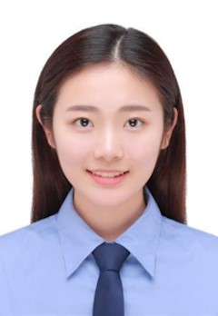

工作经历

**2017 / 09 - 至今 东莞市正阳社会工作服务中心 康复师**

**工作描述：**

在正阳社会服务中心驻石碣镇横滘残疾人居家康复项目中，担任康复师一职，主要从事石碣镇残疾人的居家康复服务和社工服务。期间，每个月都有定期到石碣人民医院康复科进行学习培训的机会。积累了丰富基层服务经验，还在2018年石碣社会工作服务中，被石碣镇政府社会事务局评为石碣镇“服务之星”。



**2017 / 07 - 2017 / 09 东莞市梦立方康复发展中心 康复治疗师**

**工作描述：**

在东莞市梦立方康复发展中心任职康复治疗师，主要负责脑瘫儿童的运动康复、理疗康复、中医传统康复，工作尽职尽责，有爱心和耐心。



**2016 / 07 - 2017 / 06 惠州市中医医院 惠州市中医医院**

**工作描述：**

在惠州市中医医院中医内科、外科、康复科、针灸科、推拿科等多个科室进行轮科实习。工作上认真细心、尽职尽责，并获得带教老师的满意。

教育背景

2012 / 09 - 至今 北京中医药大学东方学院 中医学 本科

专业课程：中医基础理论、中医诊断学、中药学、方剂学、正常人体解剖学、生理学、病理学、中医内科学、中医外科学、中医妇科学、中医儿科学、中医养生学、中西医营养学、康复医学、中西医康复学、预防医学、中医美容学、按摩推拿学、针灸治疗学等。

技能特长

英语：大学英语等级考试CET-4

计算机：全国计算机等级二级

自我评价

本人性格开朗、积极乐观、兴趣广泛，为人诚恳、平易近人、善于与人沟通，适应力强、上手快、勤奋好学、认真负责、吃苦耐劳、有耐心、有爱心。学习上成绩优秀，在校曾获国家励志奖学金。工作中尽职尽责，在校曾担任社团副社长，班级中也是班干部，具有强烈的团队意识和集体荣誉感。生活上，本人也是一个细心认真、条理清晰、处处为别人着想的人。

电话：111111111 邮箱：6121234@qq.com 微信：12345678901

求职意向：医生 / 理疗师

速写